Міністерство освіти і науки України

Національний університет “Львівська політехніка”

Інститут комп’ютерних наук та інформаційних технологій

Кафедра програмного забезпечення



**Звіт**

Про виконання лабораторної роботи №9

**На тему:**

“Шаблони функцій та класів.”

**Лектор:**

доц. каф. ПЗ

Коротєєва Т.О.

**Виконав:**

ст. гр. ПЗ-18

Юшкевич А.І.

**Прийняв:**

асис. каф. ПЗ

Далявський В.С.

« … » … 2023 р.

∑ = ____________

Львів – 2023

**Тема**: Шаблони функцій та класів.

**Мета**: Навчитись створювати шаблони функцій та класів, використовувати різні види параметрів шаблонів, створювати екземпляри шаблонів.

Теоретичні відомості

**Шаблони**

Шаблони є основою для узагальненого програмування на C++. Як строго типізована мова, C++ вимагає, щоб усі змінні мали певний тип, або явно оголошений програмістом, або виведений компілятором. Однак багато структур даних і алгоритмів виглядають однаково незалежно від того, з яким типом вони працюють. Шаблони дозволяють визначати операції класу чи функції, а користувачу дозволяють вказувати, з якими конкретними типами ці операції мають працювати.

По суті шаблон визначає:

* родину класів (шаблон класу)
* родину функцій (шаблон функцій)
* псевдонім до родини типів (шаблон-псевдонім) – починаючи із C++11
* родину змінних (шаблон змінних) – починаючи із C++14

Шаблони мають один або кілька параметрів. Існує три види параметрів:

1. параметри шаблону, що позначають тип (type template parameters); 2. параметри шаблону, що позначають не тип (non-type template parameters);

3. шаблонні параметри шаблонів (template template parameters).

Завдання

1. Змінити реалізацію класу із лабораторної роботи №8 відповідно до варіанту, зробивши його шаблоном класу.
2. Переконатись, що у класі є визначений оператор порівняння (==).
3. Переконатись у правильності роботи різних інстанціацій шаблону відповідно до варіанту.
4. Продемострувати роботу шаблону класу таким чином (на вибір):
   1. За допомогою тестів Google Test.
   2. За допомогою інтерактивної програми із демострацією її роботи.
5. Написати шаблон функції FindElementInArray(), яка буде приймати масив елементів будьякого типу та елемент, який потрібно знайти в цьому масиві. Функція повинна повернути індекс першого входження елемента в масив, або розмір масиву, якщо елемент не знайдено.

Протестувати функцію на будь-якому вбудованому типі, а також розробленому відповідно до п.1 класі.

1. Оформити звіт до лабораторної роботи.

Варіант №13:

|  |  |
| --- | --- |
| 13 | Шаблон класу CTable<typename T> – таблиця із колонками та рядками. Містить опис колонок та рядки із даними типу T. Пам’ять під елементи масиву повинна виділятися динамічно.  Протестувати шаблон на таких типах:   * int * bool * CBitField клас (розроблений на лабораторній роботі №3) |

# Код програми



# Результат виконання

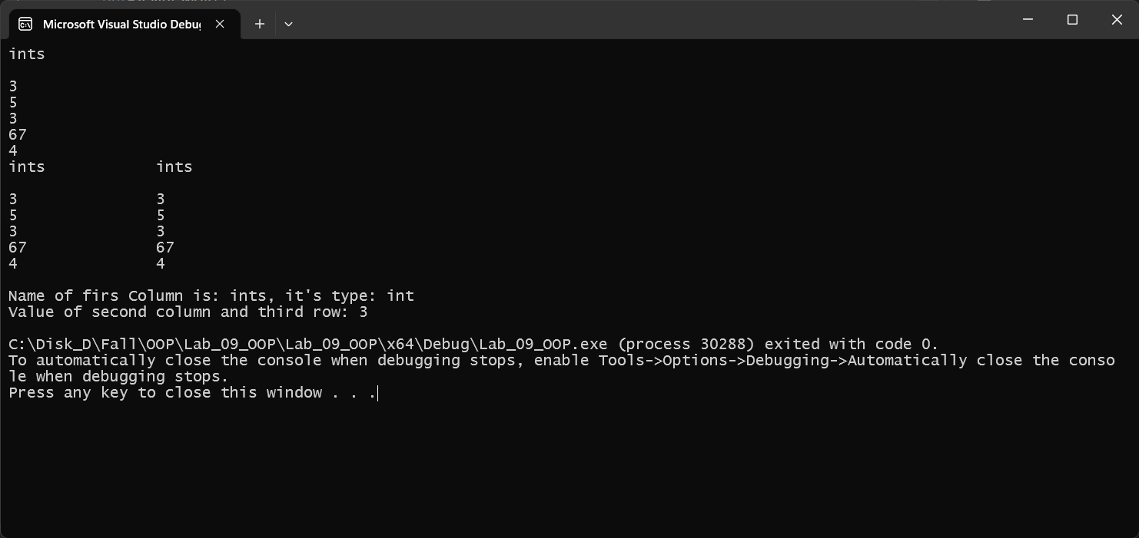

Рис. 1. Виконання тестів для функцій класу CTable.

# Висновок

Під час виконання лабораторної роботи я навчився створювати шаблони функцій та класів, використовувати різні види параметрів шаблонів, створювати екземпляри шаблонів.